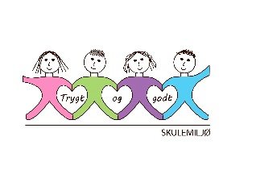
Vekeplan for 2. trinn Veke 11

Informasjon
Hei!
Takk for godt oppmøte på foreldremøte. Kjekt å treffe dykk!
Denne veka er vi så heldig at vi får besøk av Vegard Markhus gjennom DKS. Han skal presentere ei av bøkene sine som heiter ”Ei kjedeleg bok”. Vi har lese fleire av bøkene hans tidlegare, og han har skrive mange av songane vi har sunge i år. Det blir veldig kjekt å få eit møte med han.
Leksa i norsk er i arbeidsboka denne veka.

Ha ei fin veke!
Helsing lærarane på 2.trinn.

Dette jobbar vi med:
Norsk | Lesestrategi: BO blikk (bilete og overskrift).  Repetert lesing  Tekst og bilete.  Leseforståing.  Språk – og skriveverkstad  Høgtlesing og språkleikar  Tema: Teknologi
Matematikk | Tala til 100  Telje med tiarar  Tiarar og einarar  Samanlikning  Talfølger
Engelsk | Getting to know you
Tema/ KRLE | Påske og påsketradisjonar
Sosial kompetanse | Tema: Vondt og vanskeleg
Kroppsøving/svømming | Arbeid med småreiskap, balløving og leikar.
VEKE 11
 | Til tysdag | Til onsdag | Til torsdag | Til fredag
 |  | Ta med skriveboka | Ta med matteboka. | Symjing: 2A  Gym Meland Aktiv:  2B, 2C, 2D
Lekser til: | Salto arbeidsbok s.22 | Salto arbeidsbok s.23 | Multi øvebok s. 79  Kan gjere: s. 80

